2012年全国初中数学竞赛试题（副题）
题 号 | 一 | 二 | 三 |  |  |  | 总 分
题 号 | 1～5 | 6～10 | 11 | 12 | 13 | 14 | 总 分
得 分
评卷人
复查人
答题时注意：
1．用圆珠笔或钢笔作答；
2．解答书写时不要超过装订线；
3．草稿纸不上交.

一、选择题（共5小题，每小题7分，共35分. 以下每道小题均给出了代号为A，B，C，D的四个选项，其中有且只有一个选项是正确的. 请将正确选项的代号填入题后的括号里，不填、多填或错填都得0分）

1. 小王在做数学题时，发现下面有趣的结果：
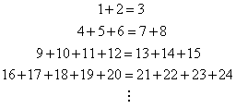
由上，我们可知第100行的最后一个数是（ ）．
（A）10000 （B）10020 （C）10120 （D）10200

2. 如图，在3×4表格中，左上角的1×1小方格被染成黑色，则在这个表格中包含黑色小方格的矩形个数是（ ）．
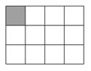
（A）11 （B）12 （C）13 （D）14
（第2题）

3．如果关于的方程有两个有理根，那么所有满足条件的正整数的个数是（ ）．
（A）1 （B）2 （C）3 （D）4
4. 若函数y=（k²－1）x²－（k+1）x+1（k为参数）的图象与x轴没有公共
点，则k的取值范围是（ ）．
（A）k＞，或k＜－1 （B）－1＜k＜，且k≠1
（C）k＞，或k≤－1 （D）k≥，或k≤－1
5. △ABC中，，分别为上的点，平分，BM=CM，为上一点，且，则与的大小关系为（ ）．
（A） （B）
（C） （D）无法确定
二、填空题（共5小题，每小题7分，共35分）
6. 如图，正方形ABCD的面积为90．点P在AB上， ；X，Y，Z三点在BD上，且，则△PZX的面积为 ．
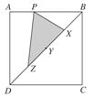
（第6题）
7．甲、乙、丙三辆车都匀速从A地驶往B地．乙车比丙车晚5分钟出发，出发后40分钟追上丙车；甲车比乙车晚20分钟出发，出发后100分钟追上丙车，则甲车出发后 分钟追上乙车．
8. 设a_{n}=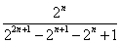（n为正整数），则a₁+a₂+…+a₂₀₁₂的值 1.
（填“＞”，“＝”或“＜”）
9．红、黑、白三种颜色的球各10个．把它们全部放入甲、乙两个袋子中，要求每个袋子里三种颜色的球都有，且甲、乙两个袋子中三种颜色的球数之积相等， 那么共有 种放法．
10. △ABC中，已知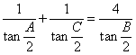，且b=4， 则a+c=
三、解答题（共4题，每题20分，共80分）
11. 已知c≤b≤a，且，求的最小值．

12. 求关于a，b，c，d的方程组
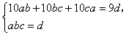
的所有正整数解.

13. 如图，梯形ABCD中，AB∥CD，AC，BD相交于点O．P，Q分别是AD，BC上的点，且，．求证：OP＝OQ．
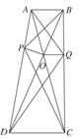
（第13题）

14.（1）已知 三个数中必有两个数的积等于第三个数的平方，求的值.
（2）设为非零实数，为正整数，是否存在一列数
满足首尾两项的积等于中间项的平方？
（3）设为非零实数，若将一列数
中的某一项删去后得到又一列数（按原来的顺序），满足首尾两项的积等于中间项的平方. 试求的所有可能的值.

2012年全国初中数学竞赛试题（副题）参考答案
一、选择题
1．D
解：第k行的最后一个数是，故第100行的最后一个数是．
2. B
解：这个表格中的矩形可由对角线的两个端点确定，由于包含黑色小方格，于是，对角线的一个端点确定，另一个端点有3×4=12种选择.
3．B
解：由于方程的两根均为有理数，所以根的判别式≥0，且为完全平方数．
≥0，又2≥，所以，
当时，解得 ；
当时，解得 ．
4. C
解：当函数为二次函数时，有
k²－1≠0，
=(k+1)²－4(k²－1)＜0.
解得k＞，或k＜－1．
当函数为一次函数时，k=1，此时y=－2x+1与x轴有公共点，不符合题意．
当函数为常数函数时，k=－1，此时y=1与x轴没有公共点.
所以，k的取值范围是k＞，或k≤－1.
5. B
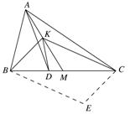
（第5题）
解：如图，设，作BKCE，则
，
于是A，B，E，C四点共圆. 因为是的中点，所以，从而有
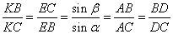，
即平分.
二、填空题
6. 30
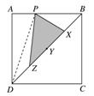

（第6题）
解：如图，连接PD，则
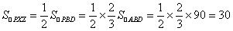．

7．180
解：设甲、乙、丙三车的速度分别为每分钟x，y，z米，由题意知
， ．
消去z，得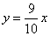．
设甲车出发后t分钟追上乙车，则，即
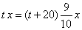，
解得．
8．＜
解：由a_{n}=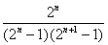=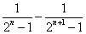， 得
a₁+a₂+…+a₂₀₁₂=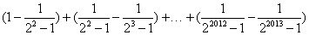
=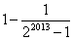＜1.
9．25
解：设甲袋中红、黑、白三种颜色的球数分别为，则有
1≤≤9，
且， （1）

即 ， （2）
于是 ．因此中必有一个取5．不妨设，代入（1）式，得到
．
此时，y可取1，2，…，8，9（相应地z取 9，8，…，2，1），共9种放法．同理可得y=5，或者z=5时，也各有9种放法．但时，两种放法重复．因此共有
9×3－2 = 25种放法．
10. 6
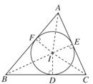

（第10题）

解：如图，设△ABC内切圆为⊙I，半径为r，⊙I与BC，CA，AB分别相切于点D，E，F，连接IA，IB，IC，ID，IE，IF.
由切线长定理得
AF=p－a，BD=p－b，CE=p－c，其中p=(a+b+c).
在Rt△AIF中，tan∠IAF=，即
tan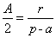.
同理， tan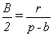， tan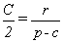.
代入已知等式，得
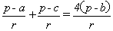.
因此 a+c=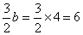.
三、解答题
11. 解：已知，又，且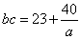，所以b，c是关于x的一元二次方程
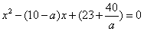
的两个根.
故 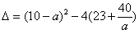≥0，
≥0，
即≥0，
所以≥20．
于是≤-10，≥10，从而≥≥10，故
≥30，
当时，等号成立．
12. 解：将abc=d 代入10ab+10bc+10ca=9d得
10ab+10bc+10ca=9abc.
因为abc≠0，所以，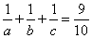.
不妨设a≤b≤c，则
≥≥＞0.
于是， ＜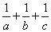≤，
即 ＜≤，
＜a≤.
从而，a=2，或3.
若a=2，则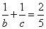.
因为＜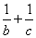≤，所以，＜≤，＜b≤5.
从而，b=3，4，5. 相应地，可得 c=15，(舍去)，5.
当a=2，b=3，c=15时，d=90；
当a=2，b=5，c=5时，d=50.
若a=3，则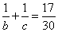.
因为＜≤，所以，＜≤，＜b≤.
从而，b=2（舍去），3.
当b=3时，c=(舍去).
因此，所有正整数解为
(a，b，c，d)=(2，3，15，90)，(2，15，3，90)，(3，2，15，90)，
(3，15，2，90)，(15，2，3，90)，(15，3，2，90)，
(2，5，5，50)，(5，2，5，50)，(5，5，2，50).
13. 证明：延长DA至，使得，则，于是
△DPC∽△，
故
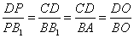，
所以PO∥．
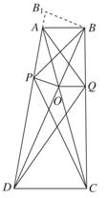

（第13题）

又因为△DPO ∽△，所以
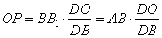．

同理可得 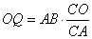，
而AB∥CD，所以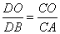，故OP＝OQ．
14. 解：（1）由题设可得 ，或，或
.
由，解得 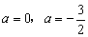；
由，解得 ；
由，解得 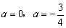.
所以满足题设要求的实数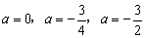.
（2）不存在.
由题设（整数≥1）满足首项与末项的积是中
间项的平方，则有
，
解得 ，这与矛盾.
故不存在这样的数列.
（3）如果删去的是1，或者是，则由（2）知，
或数列均为1，1，1，即，这与题设矛盾.
如果删去的是，得到的一列数为，那么 ，可得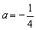.
如果删去的是，得到的一列数为，那么
，开得.
所以符合题设要求的的值为1，或.

